МИНИСТЕРСТВО ЦИФРОВОГО РАЗВИТИЯ,

СВЯЗИ И МАССОВЫХ КОММУНИКАЦИЙ РОССИЙСКОЙ ФЕДЕРАЦИИ

ФЕДЕРАЛЬНОЕ ГОСУДАРСТВЕННОЕ БЮДЖЕТНОЕ

ОБРАЗОВАТЕЛЬНОЕ УЧРЕЖДЕНИЕ ВЫСШЕГО ОБРАЗОВАНИЯ

«САНКТ-ПЕТЕРБУРГСКИЙ ГОСУДАРСТВЕННЫЙ УНИВЕРСИТЕТ

ТЕЛЕКОММУНИКАЦИЙ ИМ. ПРОФ. М.А. БОНЧ-БРУЕВИЧА»

(СПбГУТ)

_________________________________________________________________

Факультет инфокоммуникационных сетей и систем

Кафедра защищенных систем связи

Дисциплина Безопасность компьютерных сетей

ЛАБОРАТОРНАЯ РАБОТА №1 – Часть 1

Packet Tracer - Configure Cisco Routers for Syslog, NTP, and SSH OperationsНаправление/специальность подготовки

11.03.02 Инфокоммуникационные технологии и системы связи

Студенты:

Громов А. А., ИКТЗ-83 _________

*(Ф.И.О., № группы) (подпись)*

Жиляков Г. В., ИКТЗ-83 _________

*(Ф.И.О., № группы) (подпись)*

Миколаени М. С., ИКТЗ-83 _________

*(Ф.И.О., № группы) (подпись)*

Проверил:

К.т.н., доцент каф. ЗСС, Кушнир Д. В.

# Топология:

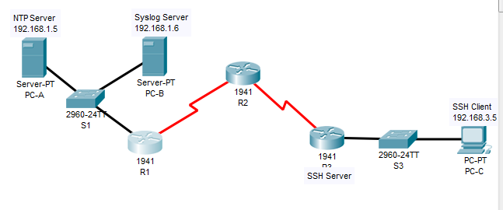

# Ход работы:

## Настройка аутентификации OSPF MD5

Настройка аутентификации на всех маршрутизаторах в области 0.



Настройка ключа MD5 на всех маршрутизаторах в области ноль. Для ключа 1 пароль MD5pa55



## Настройка NTP

На PC-A включаем NTP с ключом 1 и паролем MD5pa55

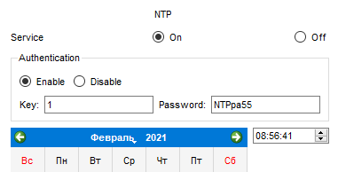

Настраиваем маршрутизаторы в качестве NTP клиентов, а также настраиваем обновление аппаратных часов.



Настраиваем аутентификацию на маршрутизаторах с ключом 1 и паролем MD5pa55



Настраиваем маршрутизаторы на сообщения журнала с отметками времени



Show ntp status и show clock

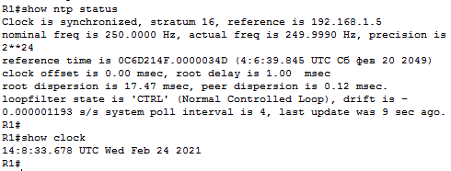

## Настройка регистрации сообщений

Настраиваем маршрутизаторы на идентификацию удаленного хоста, который будет получать сообщения журнала.



Просмотр сообщений журнала на Syslog Server

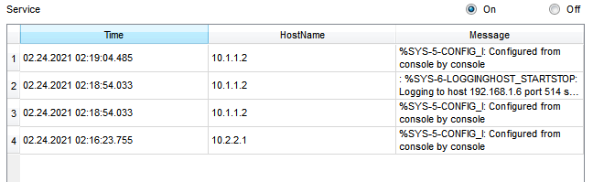

## Настройка поддержка SSH на маршрутизаторе R3

Настраиваем доменное имя ccnasecurity.com, а так же создаем идентификатор пользователя SSHadmin с максимальным уровнем привилегий и паролем ciscosshpa55



Настраиваем входящие линии vty



Удаляем существующие пары ключей



Создаем пару ключей шифрования RSA

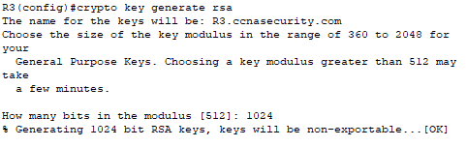

Настраиваем SSH timeouts и параметры аутентификации



Подключение к маршрутизатору R3 на PC-C с помощью Telnet и SSH

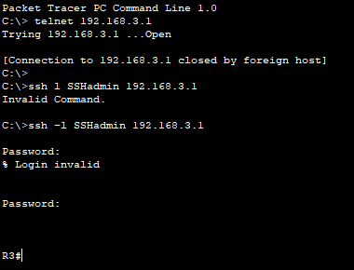

Подключение к R3 с помощью SSH на R2

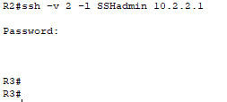

# Show run:

R1



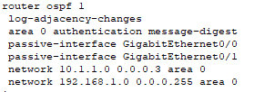

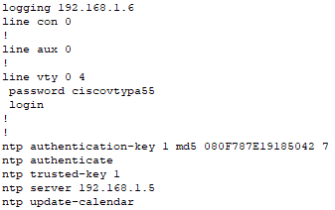

R2

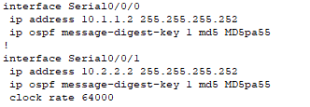

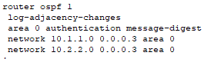

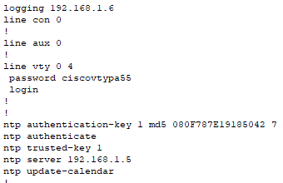

R3





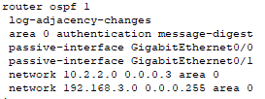

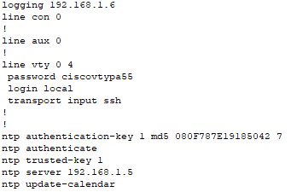

# Check Results

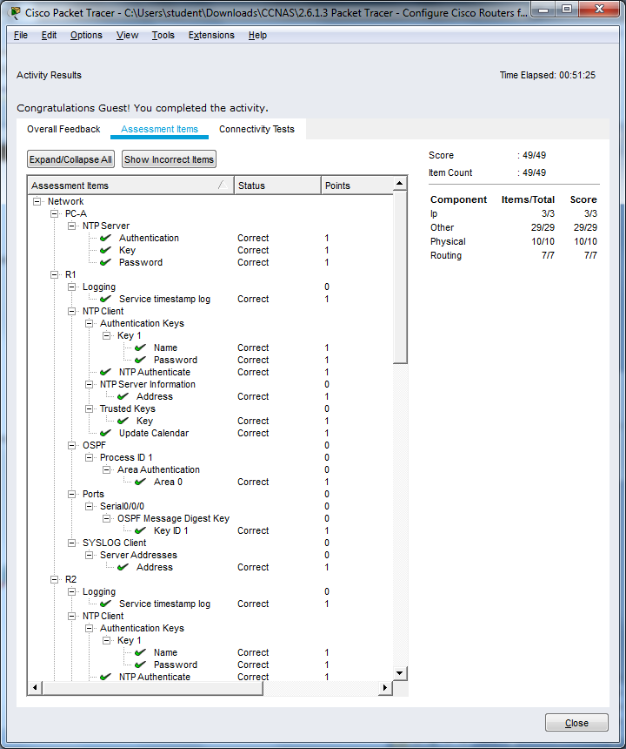

# Вывод:

В результате выполнения лабораторной работы была выполнена настройка OSPF MD5 аутентификации, также было выполнено подключение к NTP серверу. Роутер был настроен на отправку сообщений на syslog сервер. На маршрутизаторе R3 была настроена поддержка SSH.